Základní škola a mateřská škola Pardubice, A. Krause 2344
Základní škola a mateřská škola Pardubice,
A. Krause 2344
530 02 Pardubice
tel.: 466 304 934
e-mail: skola@skolakr.cz
www.skolakr.cz
25.10.2024

ComArr, spol. s r.o.
Tolarova 291
533 51 Pardubice – Rosice nad Labem

Věc: Objednávka tabletů Lenovo s příslušenstvím

Objednáváme u Vás v rámci prevenci digitální propasti z Národního plánu obnovy 5 ks tabletů Lenovo s příslušenstvím dle uvedené cenové nabídky:

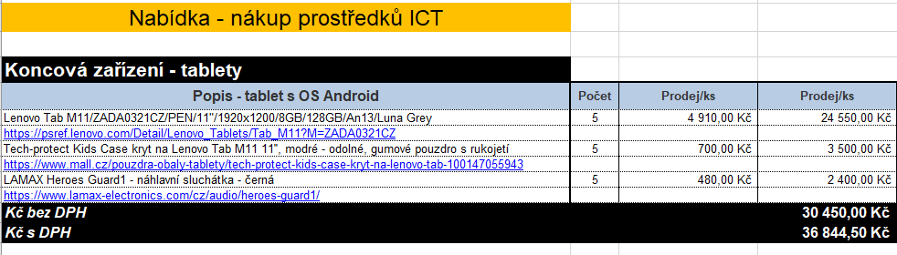

Celková částka s DPH činí 36 844,50 Kč (bez DPH 30 450,- Kč).

Děkujeme za vyřízení.
S pozdravem

Mgr. Daniela Ročková
ředitelka školy

